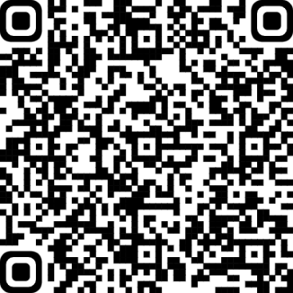
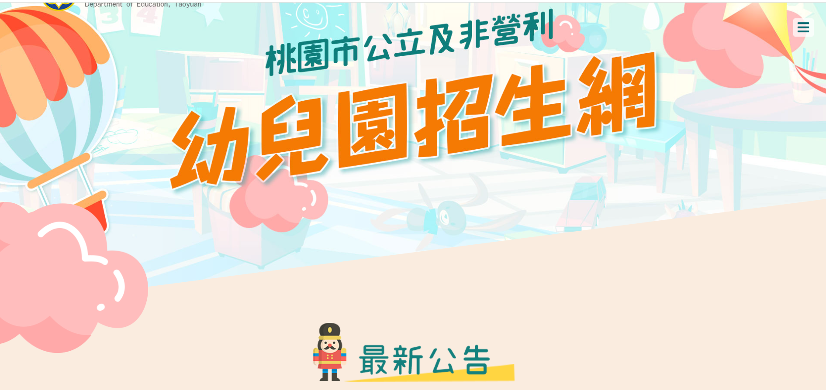
桃園市公立及非營利幼兒園招生網:
https://kids.shlps.tyc.edu.tw/web0/index.aspx?openExternalBrowser=1
或是掃瞄上方QR Code

